Uhol a jeho veľkosť
- Odhadnite veľkosť uhla, označte jeho vrchol. Odmerajte uhlomerom a napíš jeho veľkosť.

- K danému uhlu dorysujte jeho susedný uhol a určite ich veľkosť. Zapíšte.
a) b)

α

3. K danému uhlu dorysujte vrcholový uhol a určite ich veľkosť. Zapíšte.
a) b) c)

β
α γ

4. Narysujte uhol α = 65°. Zostrojte k nemu susedný a zapíšte jeho veľkosť.

5. Vypočítajte veľkosti susedných uhlov, ak dané uhly sú k nemu vrcholové:
a) α = 85° b) β = 125° c) γ = 42° d) δ = 131°.

6. Určite veľkosť vrcholového uhla, ak susedný má veľkosť:
a) ε = 110° b) δ = 38° c) β = 90°.

7. Vypočítajte vyznačené uhly :
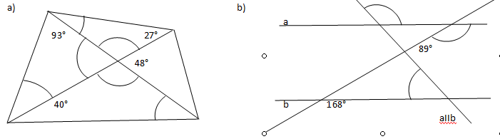
uhol | veľkosť uhla
α | 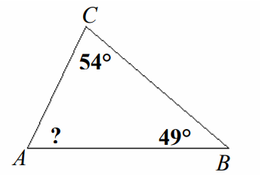
β
γ
typ trojuholníka:
8. V trojuholníku na obrázku vyznačte a pomenujte písmenami α, β. γ vnútorné uhly. Pomocou uhlomeru odmerajte veľkosti vnútorných uhlov. Určite typ trojuholníka podľa veľkosti uhlov.
C
A
B

9. Na obrázku sú 2 rôznobežné priamky a nimi vytvorené 4 uhly α, β, γ, a δ.
a) Z obrázka vypíšte všetky dvojice:
susedných uhlov: _________________________________
vrcholových uhlov: _________________________________
b) Dopočítajte veľkosti zvyšných uhlov na obrázku, ak je daný uhol α = 52°36´.

10. Vypočítajte veľkosti neznámych uhlov na obrázku.
π = 78°
ω = ?
β = 132° 49´
α =?
δ =?
β = 64°
γ = 33°
a) b) c)

